**Знакомство с веб-технологиями. Обучение в записи**

**Урок 2. Семинар. Веб-технологии: вчера, сегодня, завтра**

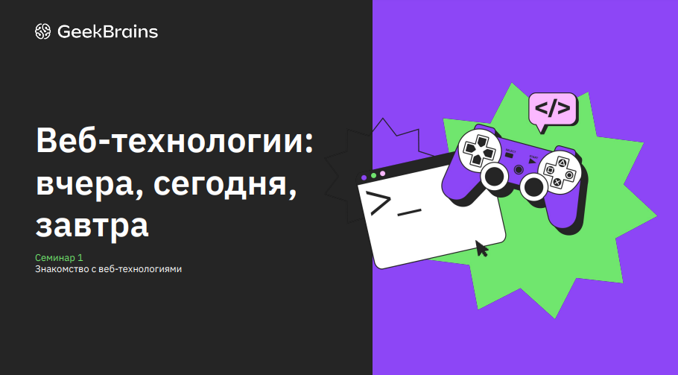

Оглавление

Задание № 1 2

Задание № 2 2

Задание № 3 3

Задание № 4 4

Задание № 5 5

Задание № 6 7

Задание № 7 9

Задание № 8 10

Домашнее задание 11

# Задание № 1

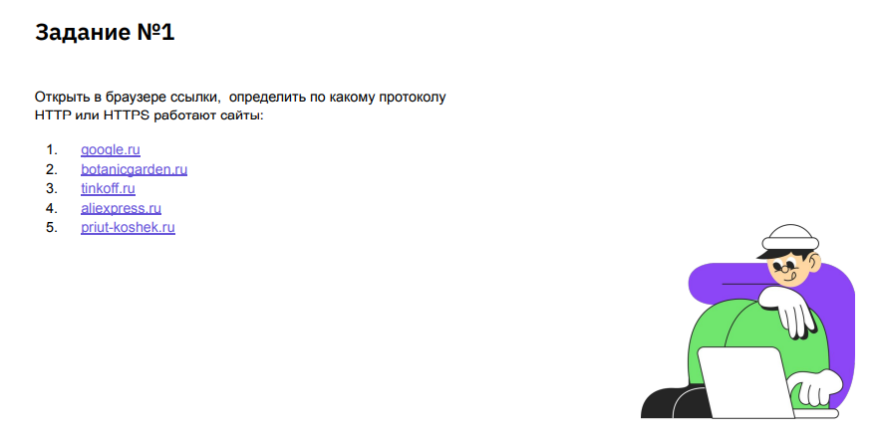

**Ход выполнения задания 1.**

1. google.ru --> hhtps

2. botanicgarden.ru --> hhtps

3. tinkoff.ru --> hhtps

4. aliexpress.ru --> hhtps

5. priut-koshek.ru--> hhtps

# Задание № 2

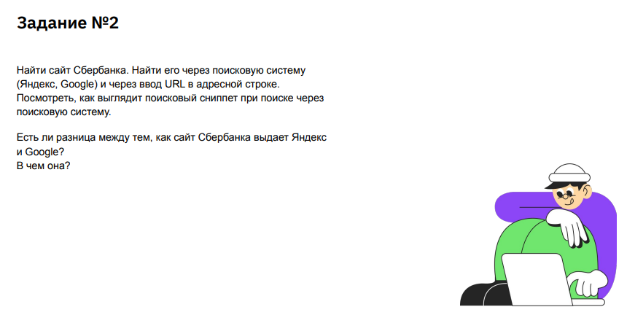

**Ход выполнения задания 2.**

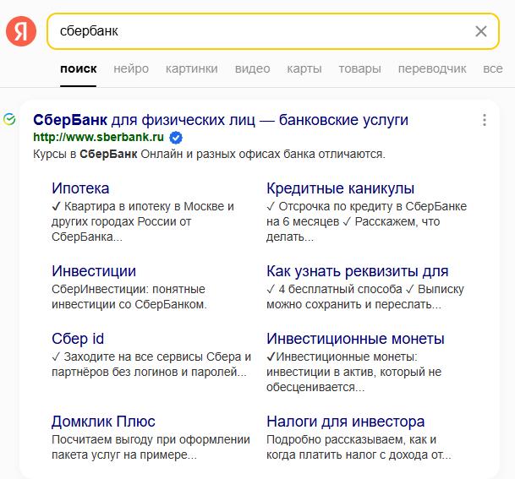 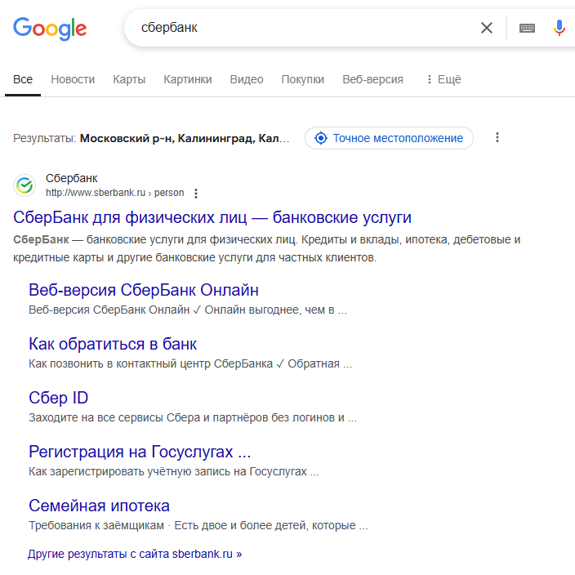

# Задание № 3

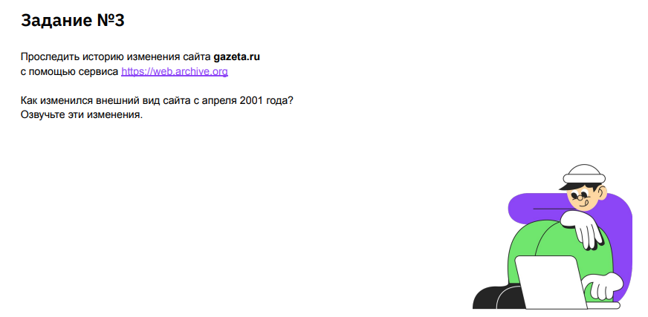

**Ход выполнения задания 3.**

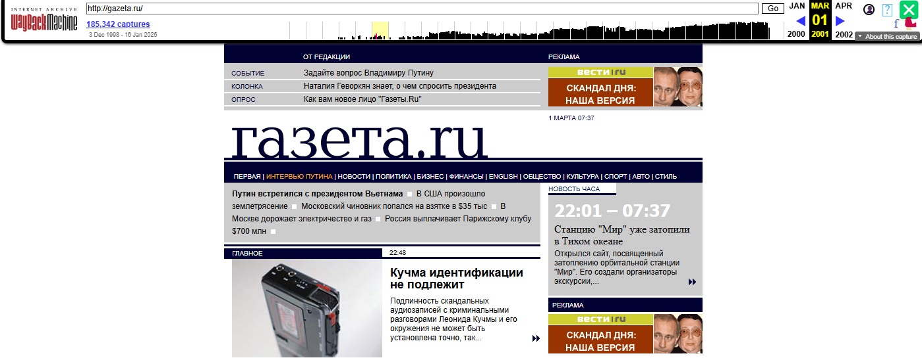

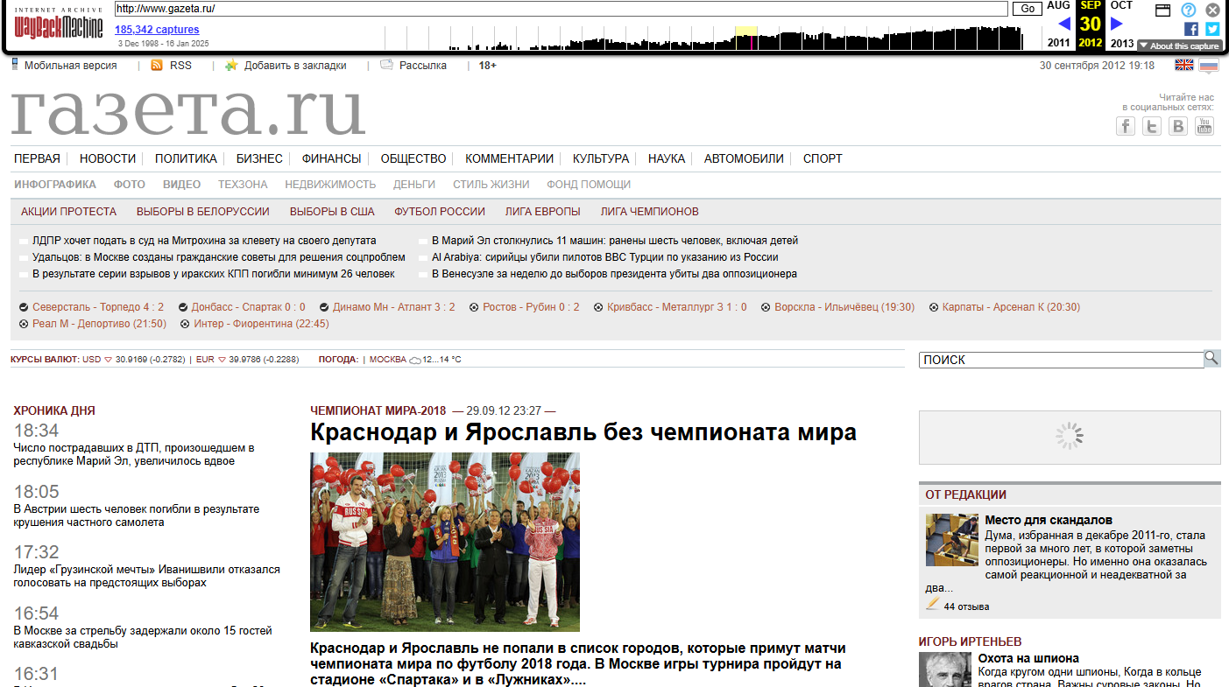 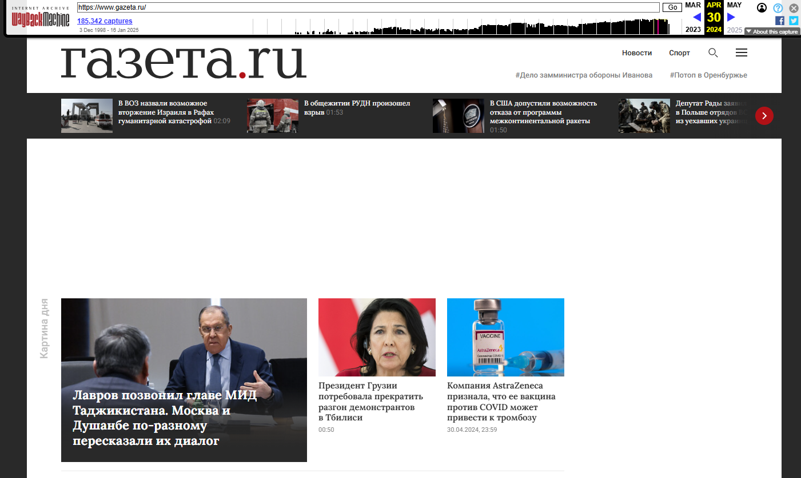

# Задание № 4

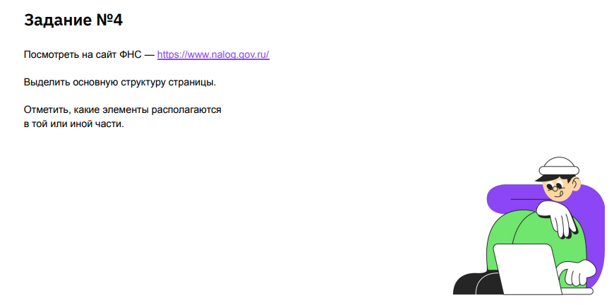

**Ход выполнения задания 4.**

● Шапка (header)



● Зона контента (content)

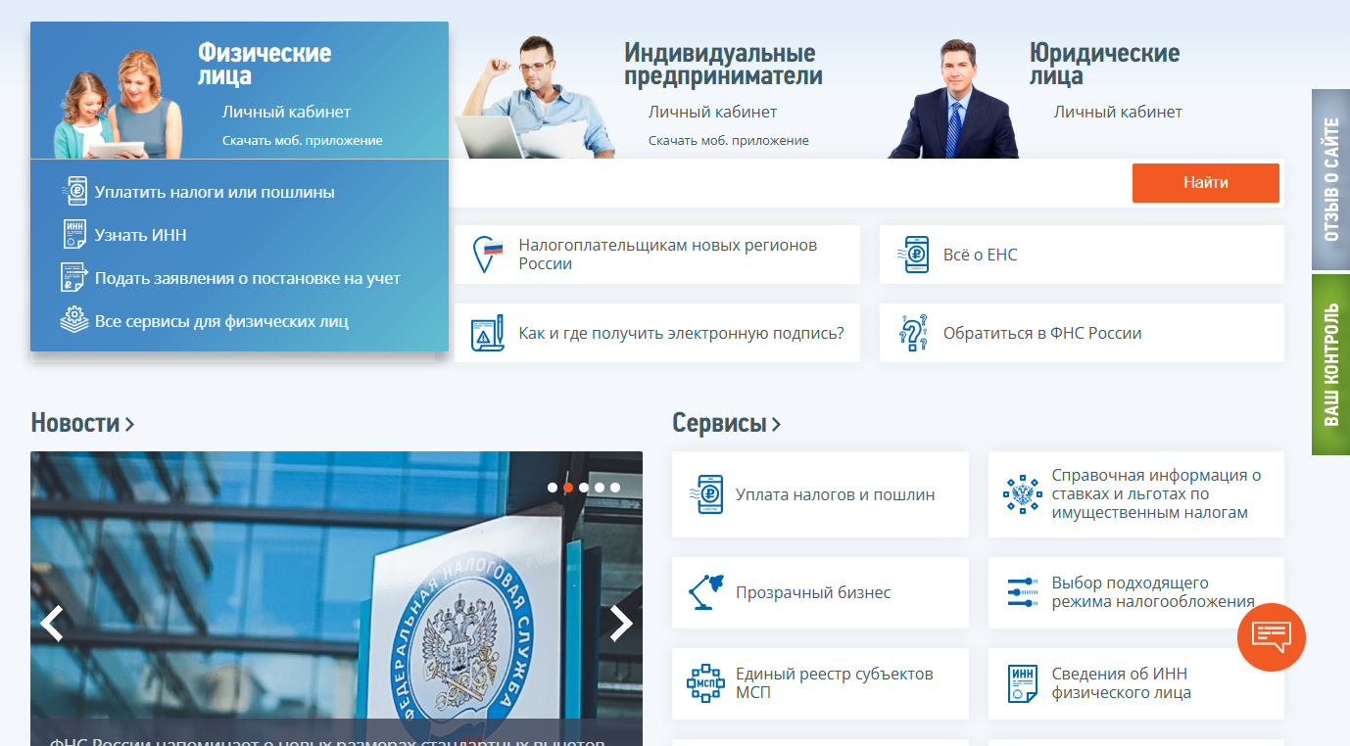

● Подвал (footer)

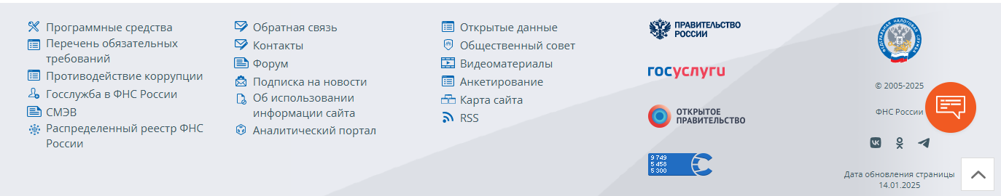

# Задание № 5

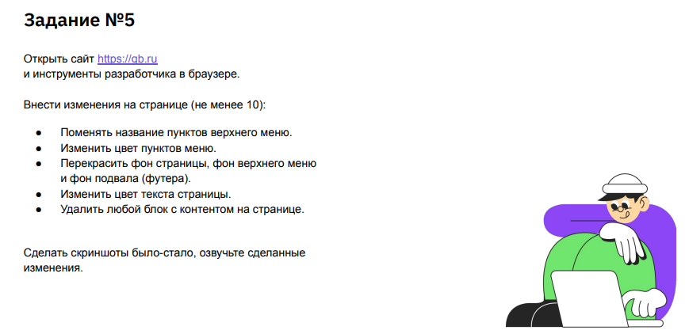

**Ход выполнения задания 5.**

**Было: Стало:**

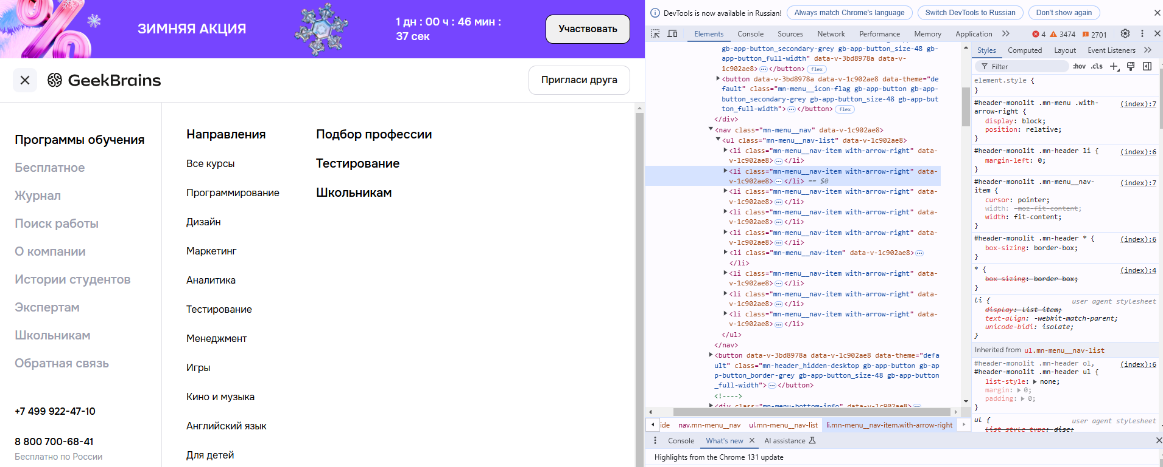 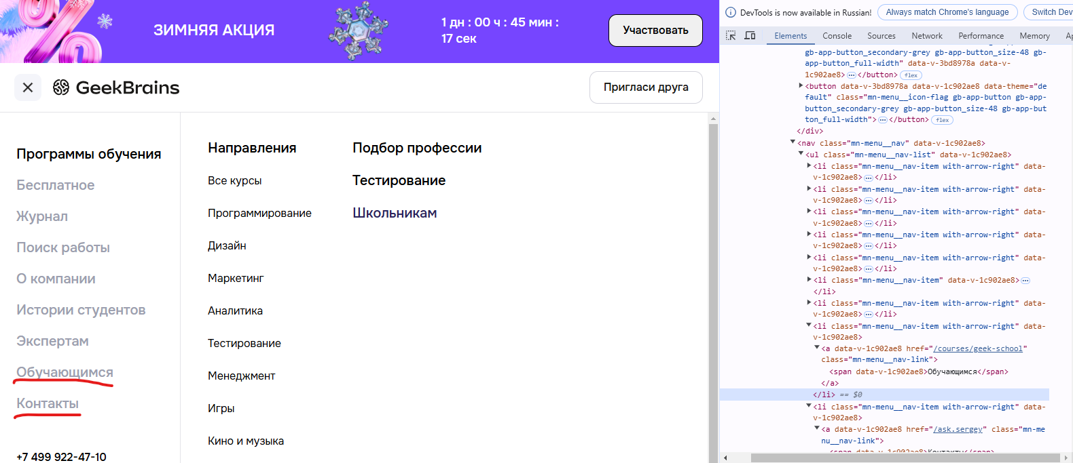

**Было: Стало:**

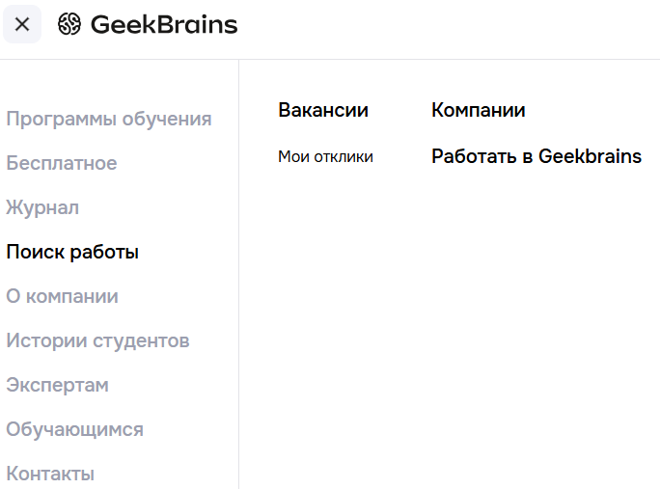 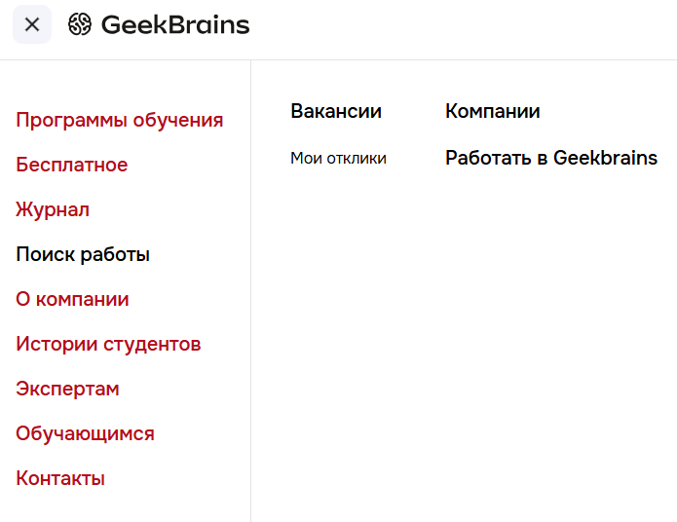

**Было:**

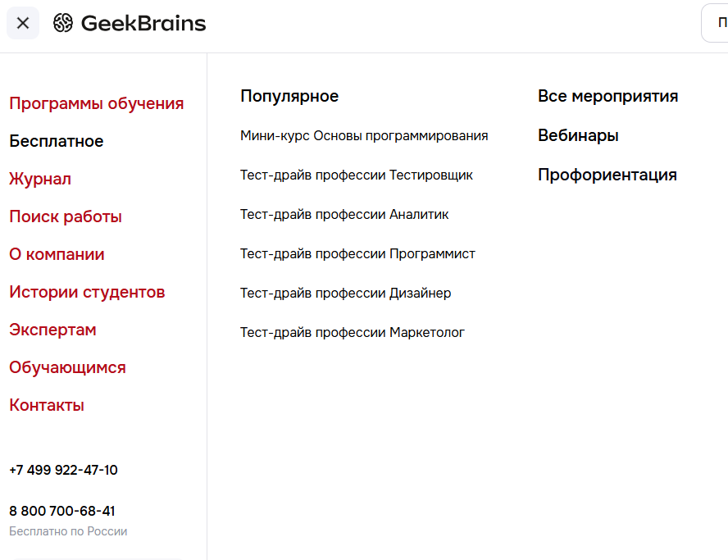

**Стало:**

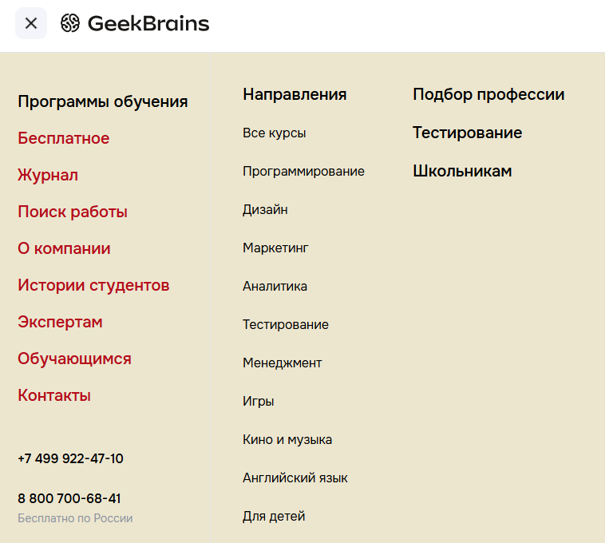 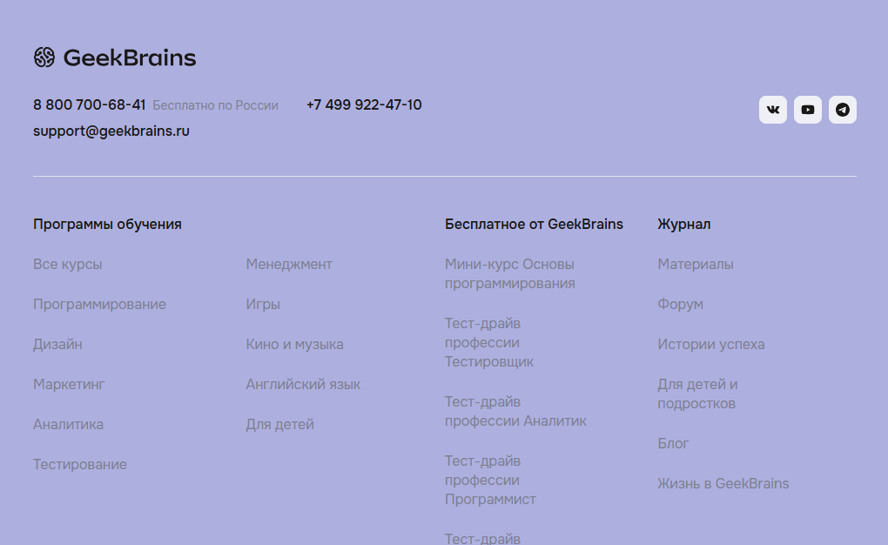



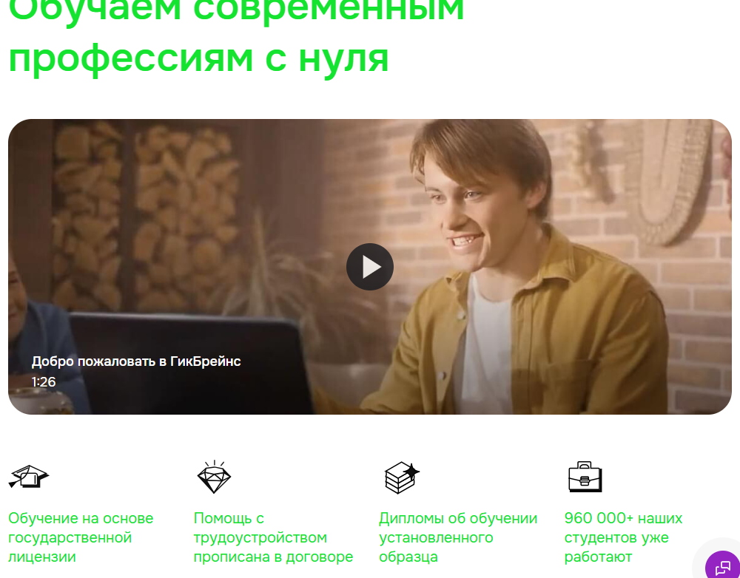

**Было: Стало:**

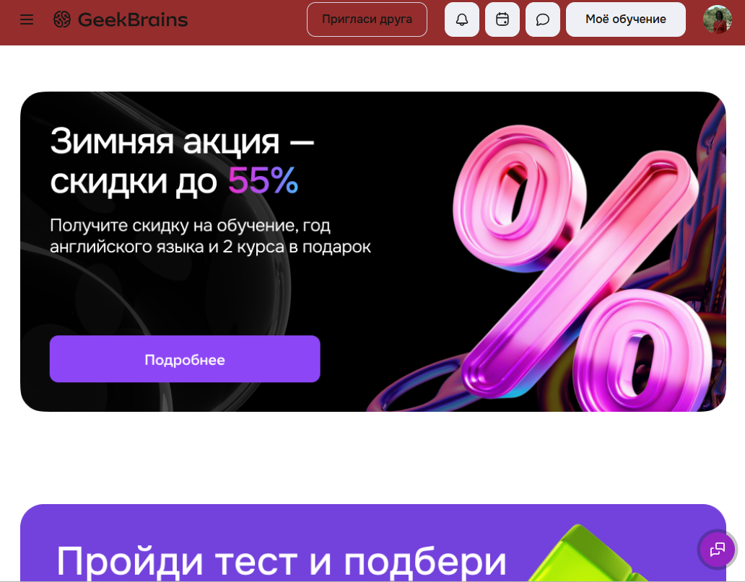 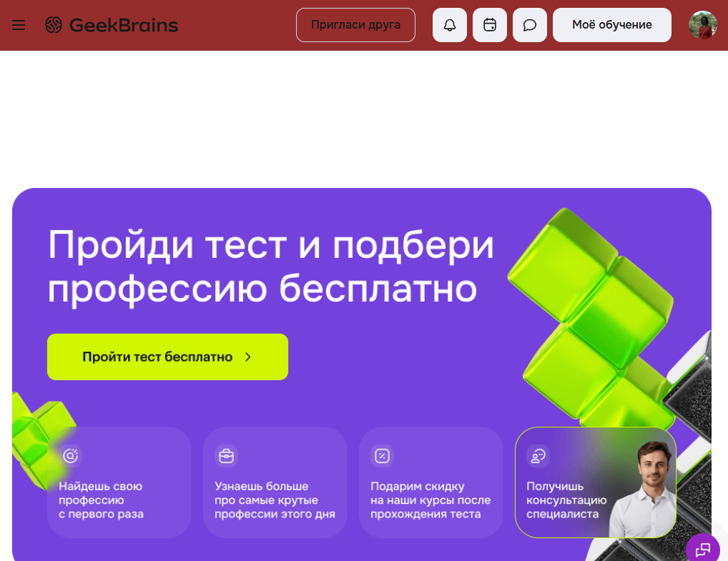

# Задание № 6

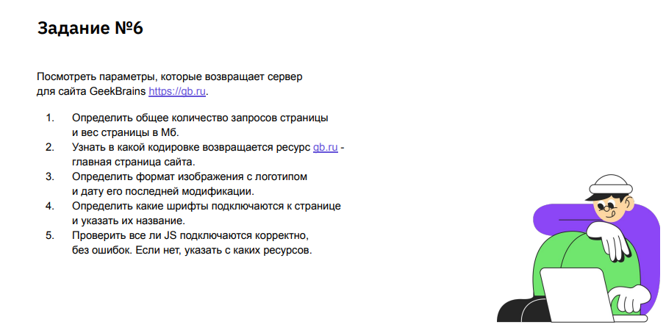

**Ход выполнения задания 6.**

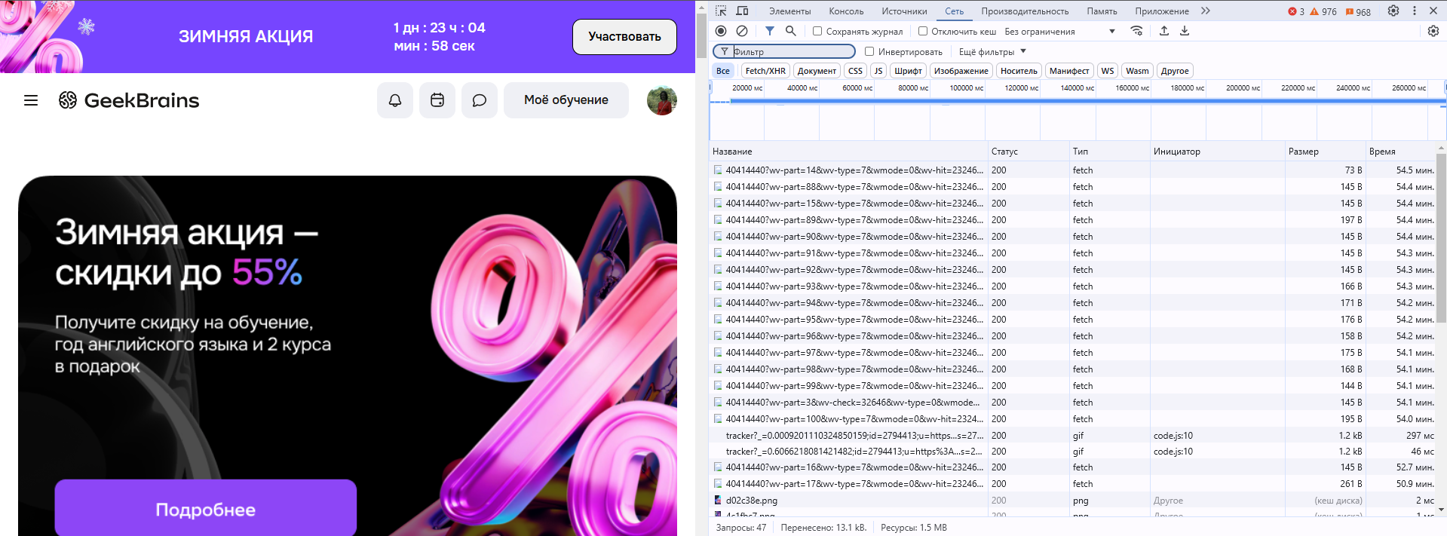

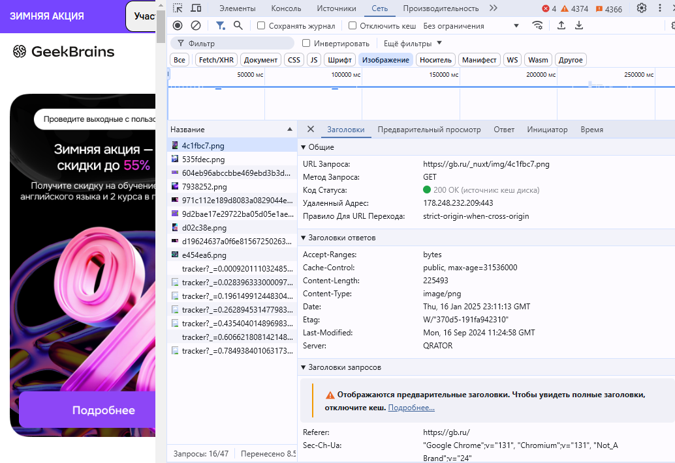

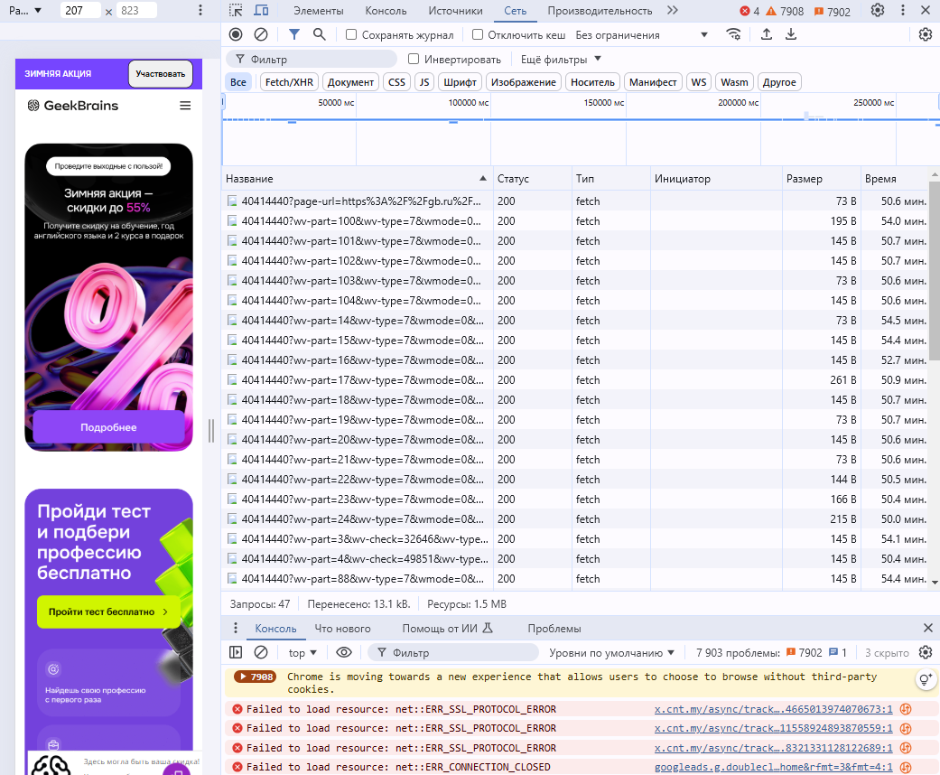

# Задание № 7

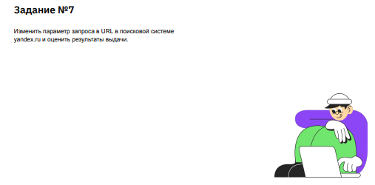

**Ход выполнения задания 7.**

[*https://yandex.ru/search/?text=%D0%BE%D0%B1%D0%BE%D0%B8+%D0%BD%D0%B0+%D1%80%D0%B0%D0%B1%D0%BE%D1%87%D0%B8%D0%B9+%D1%81%D1%82%D0%BE%D0%BB&search_source=dzen_desktop_safe&src=suggest_B&lr=22*](https://yandex.ru/search/?text=%D0%BE%D0%B1%D0%BE%D0%B8+%D0%BD%D0%B0+%D1%80%D0%B0%D0%B1%D0%BE%D1%87%D0%B8%D0%B9+%D1%81%D1%82%D0%BE%D0%BB&search_source=dzen_desktop_safe&src=suggest_B&lr=22)

**

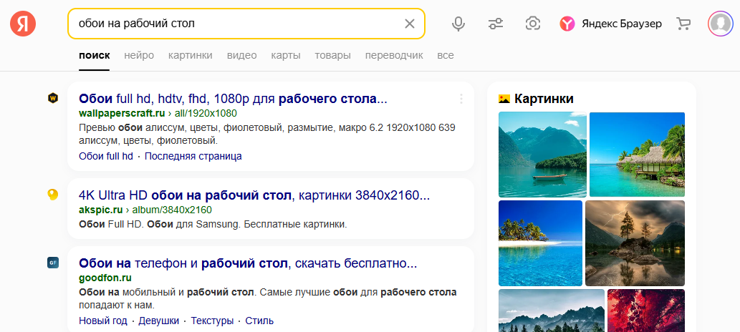

[*https://yandex.ru/search/?text=%D0%BA%D0%B0%D1%80%D1%82%D0%B8%D0%BD%D0%BA%D0%B8&search_source=dzen_desktop_safe&src=suggest_B&lr=22*](https://yandex.ru/search/?text=%D0%BA%D0%B0%D1%80%D1%82%D0%B8%D0%BD%D0%BA%D0%B8&search_source=dzen_desktop_safe&src=suggest_B&lr=22)

**

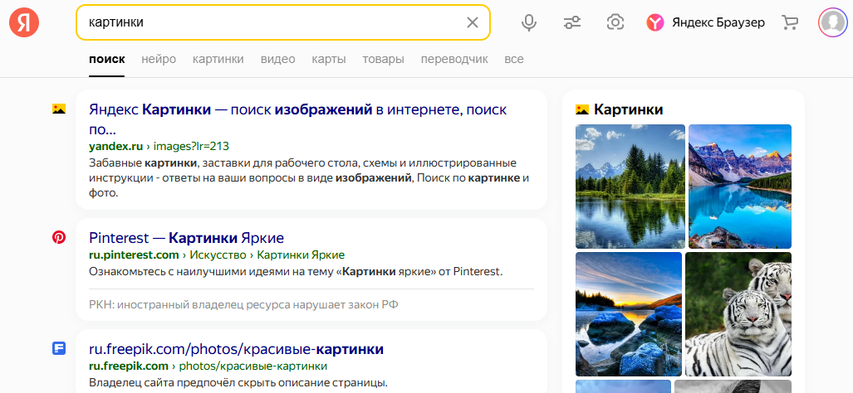

# Задание № 8

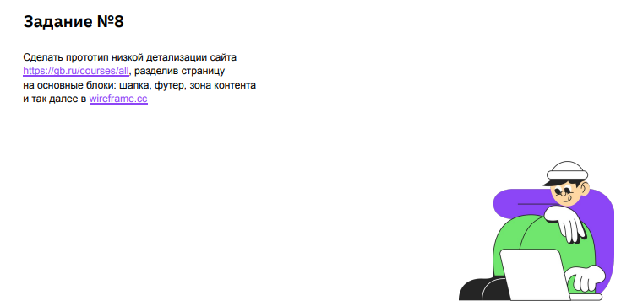

**Ход выполнения задания 8.**

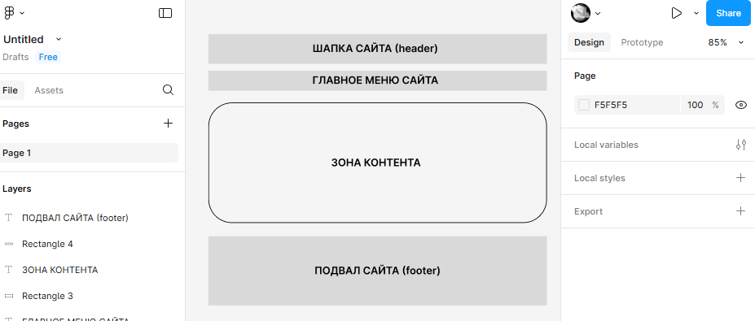

# Домашнее задание

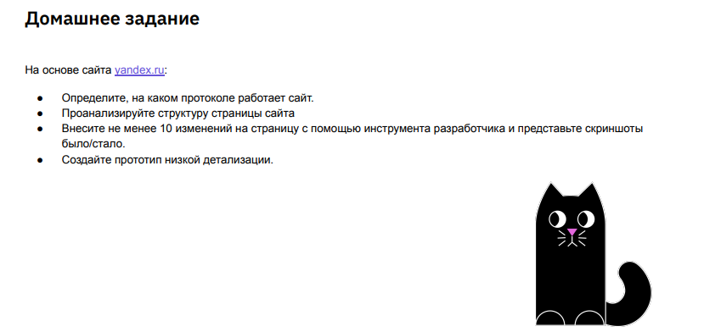

**Задание 1:**

<https://ya.ru> 🡪 https

**Задание 2:**

● Шапка (header)



● Боковое меню (sidebar)

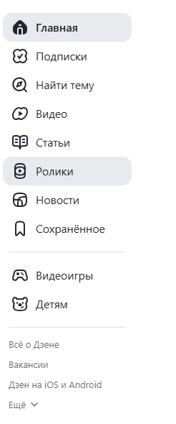

● Зона контента (content)

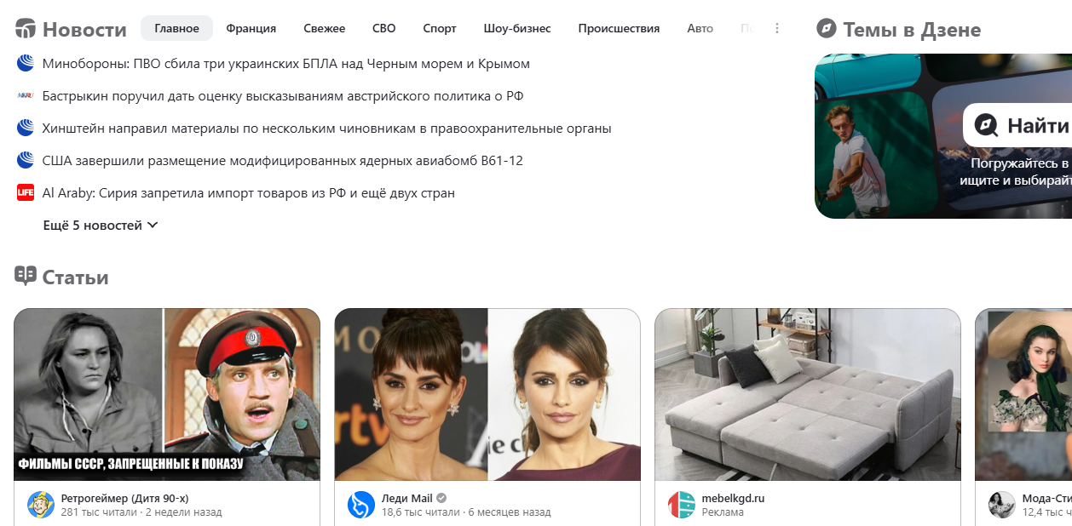

**Задание 3:**

**Было: Стало:**

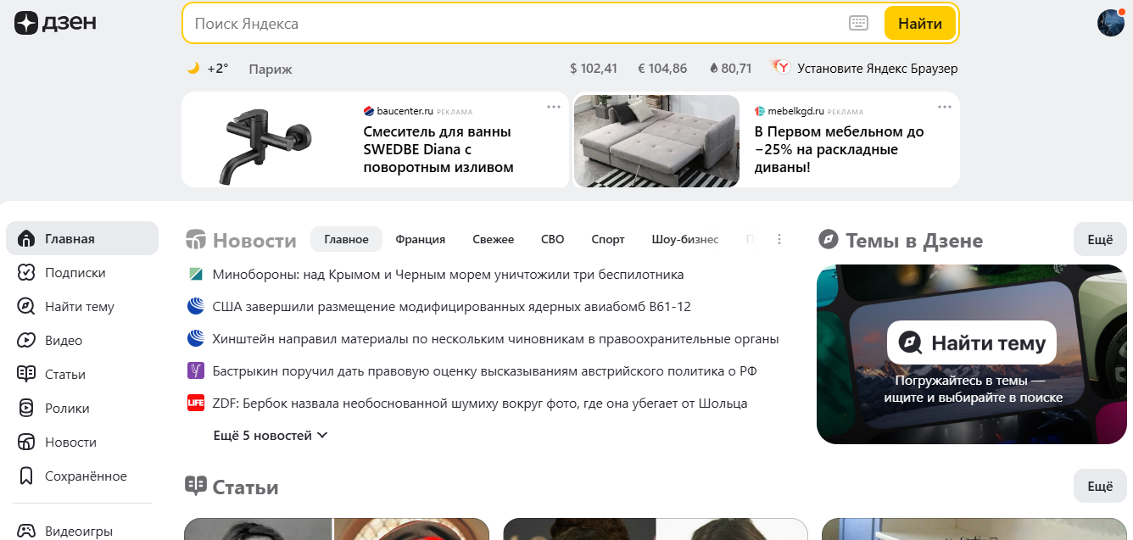 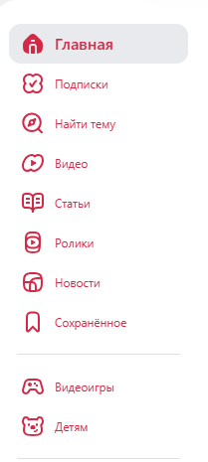

**Было:**

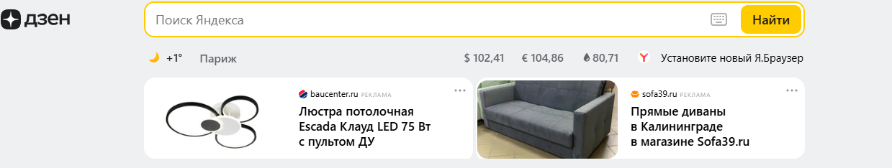

**Стало:**

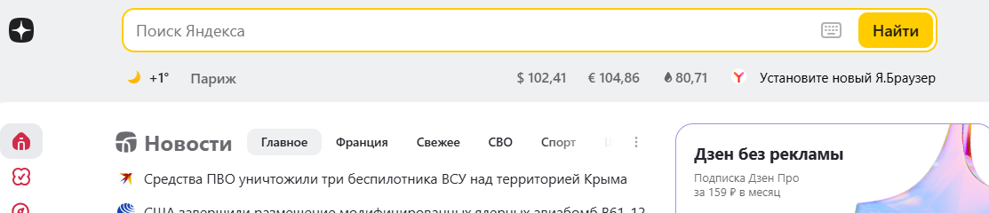

**Было: Стало:**

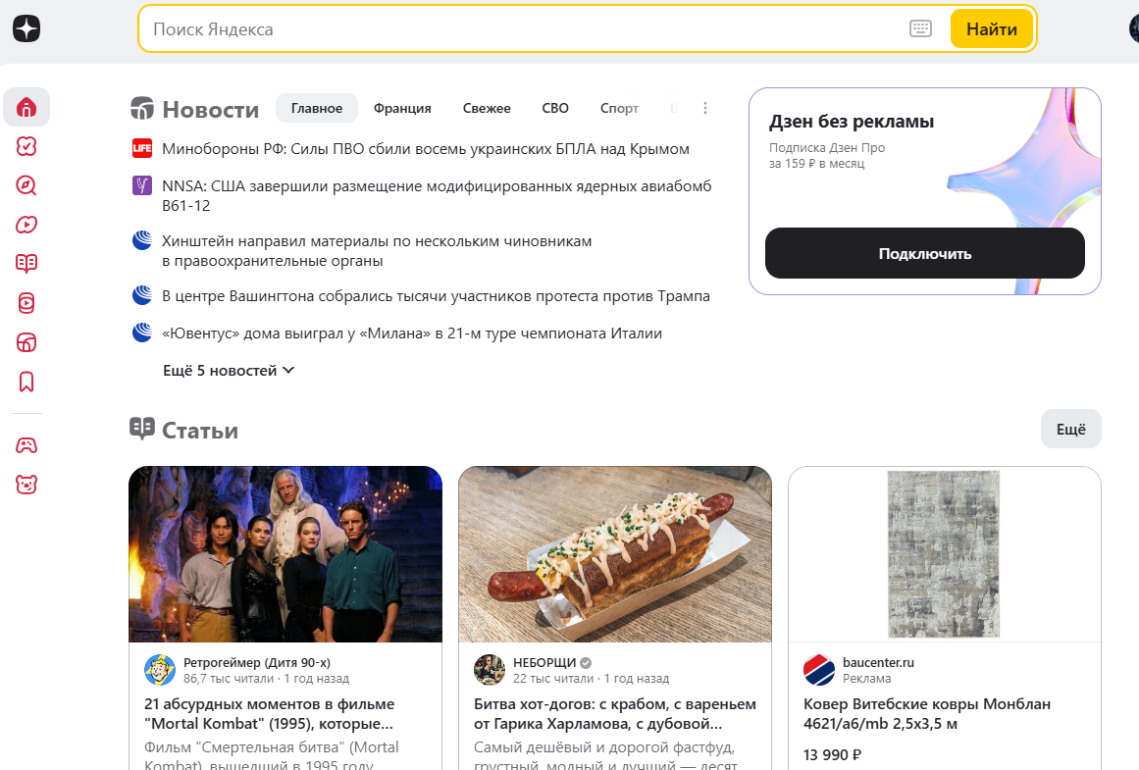 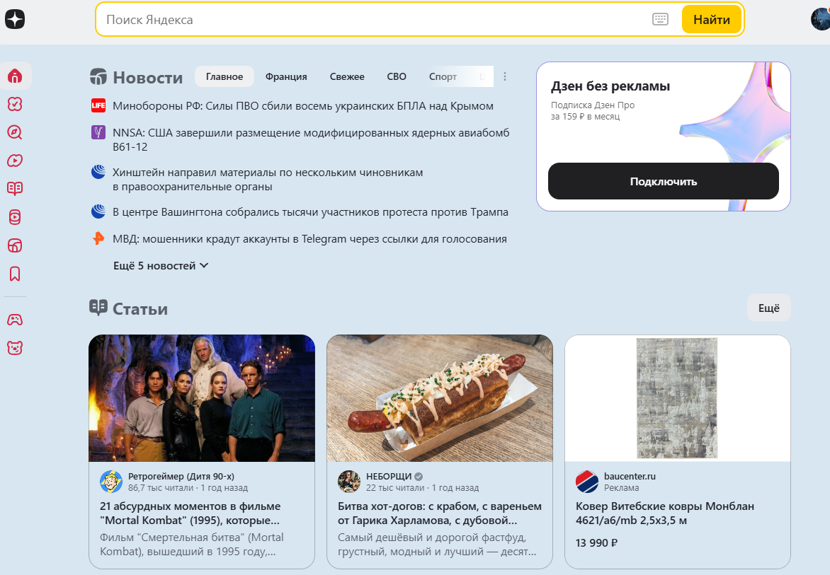

**Было: Стало:**

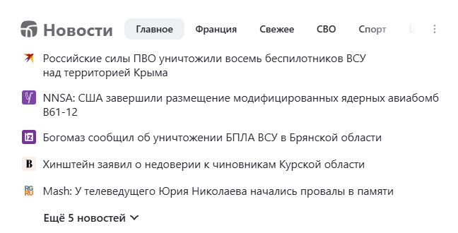 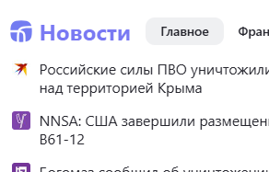

**Было: Стало:**

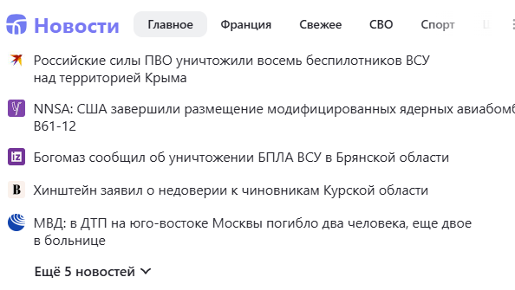 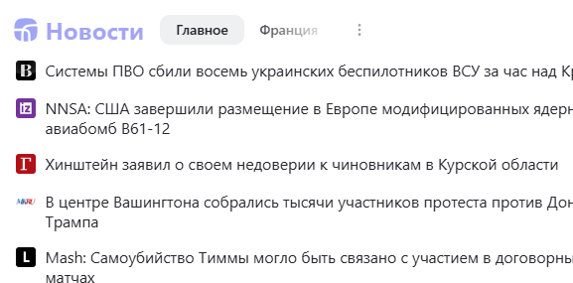

**Было: Стало:**

 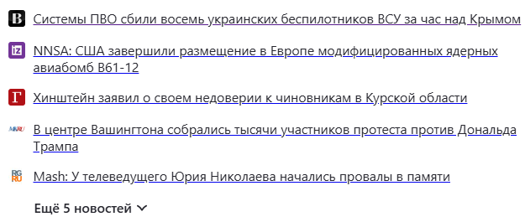

**Было:**



**Стало:**



**Было:**



**Стало:**

**Было: Стало:**

 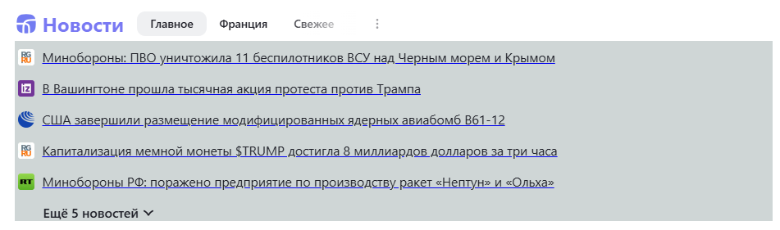

**Было: Стало:**

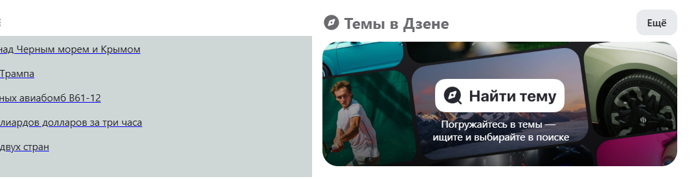 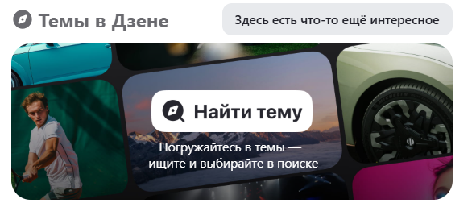

**Задание 4:**

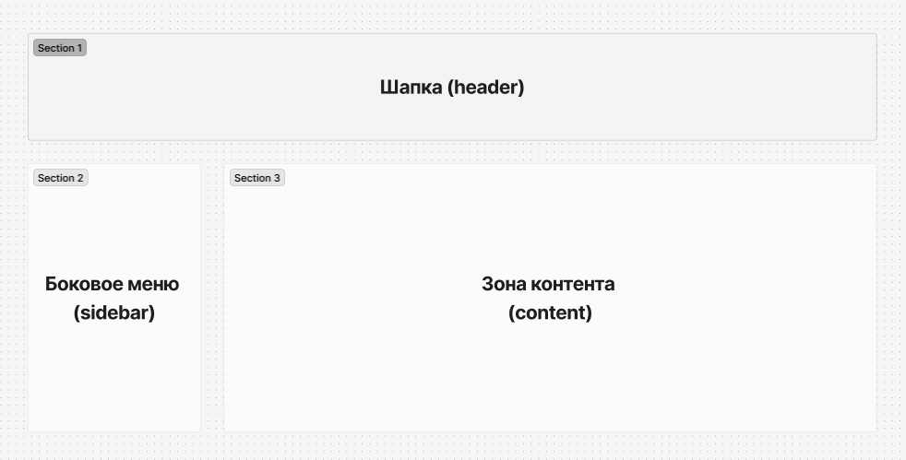

***Ссылка на репозиторий GitHub:***

[***https://github.com/olgashenkel/GeekBrains-specialization-ELECTIVES/tree/main/04.%20Introduction_to_web_technologies***](https://github.com/olgashenkel/GeekBrains-specialization-ELECTIVES/tree/main/04.%20Introduction_to_web_technologies)